
АДМИНИСТРАЦИЯ МУНИЦИПАЛЬНОГО ОБРАЗОВАНИЯ
КАВКАЗСКИЙ РАЙОН
ПОСТАНОВЛЕНИЕ

от 09.11.2017 № 1663

О проведении публичных слушаний по проекту решения Совета
муниципального образования Кавказский район о внесении изменения в
решение Совета Кавказского сельского поселения Кавказского района
от 10 июня 2011 года № 4 «Об утверждении генерального плана
Кавказского сельского поселения Кавказского района»

В соответствии с положениями статей 24, 28 Градостроительного кодекса Российской Федерации, Положением о публичных слушаниях в муниципальном образовании Кавказский район, утвержденным решением Совета муниципального образования Кавказский район от 27 октября 2011 года № 478 «Об утверждении Положения о публичных слушаниях в муниципальном образовании Кавказский район» в соответствии с о статьей 28 Федерального закона от 06 октября 2003 года № 131-ФЗ «Об общих принципах организации местного самоуправления в Российской Федерации», п о с т а н о в л я ю:
1. Провести публичные слушания по проекту решения Совета муниципального образования Кавказский район о внесении изменения в решение Совета Кавказского сельского поселения Кавказского района от 10 июня 2011 года № 4 «Об утверждении генерального плана Кавказского сельского поселения Кавказского района» согласно приложению.
2. Возложить полномочия по проведению публичных слушаний по проекту Решения Совета муниципального образования Кавказский район о внесении изменения в решение Совета Кавказского сельского поселения Кавказского района от 10 июня 2011 года № 4 «Об утверждении генерального плана Кавказского сельского поселения Кавказского района» на управление архитектуры и градостроительства администрации муниципального образования Кавказский район (Демьяненко).
3. Назначить дату проведения публичных слушаний по проекту решения Совета муниципального образования Кавказский район о внесении изменения в решение Совета Кавказского сельского поселения Кавказского района от 10 июня 2011 года № 4 «Об утверждении генерального плана Кавказского сельского поселения Кавказского района» на 14 декабря 2017 года в 16 часов в актовом зале администрации муниципального образования Кавказский район по адресу: город Кропоткин, улица Красная, 37.
4. Подать заявку для выступления на публичных слушаниях и ознакомиться с содержанием проекта решения Совета муниципального образования Кавказский район о внесении изменений в решение Совета Кавказского сельского поселения Кавказского района от 10 июня 2011 года № 4 «Об утверждении генерального плана Кавказского сельского поселения Кавказского района», заинтересованные юридические и физические лица могут по адресу: 352380, город Кропоткин, улица 30 лет Победы, д. 7, кабинет № 1, и по телефону 8(86138) 6-14-31 с 10 до 17 часов с понедельника по пятницу до 13 декабря 2017 года.
5. Отделу информационной политики администрации муниципального образования Кавказский район (Винокурова) опубликовать настоящее постановление на официальном сайте газеты «Огни Кубани» в информационно – телекоммуникационной сети «Интернет» (www.ognikubani.ru) и обеспечить его размещение (опубликование) на официальном сайте администрации муниципального образования Кавказский район.
6. Контроль за выполнением настоящего постановления возложить на заместителя главы муниципального образования Кавказский район И.Д. Погорелова
7. Постановление вступает в силу со дня его официального опубликования.

Глава муниципального образования
Кавказский район В.Н. Очкаласов

ПРИЛОЖЕНИЕ
к постановлению администрации
муниципального образования
Кавказский район
от 09.11.2017 № 1663

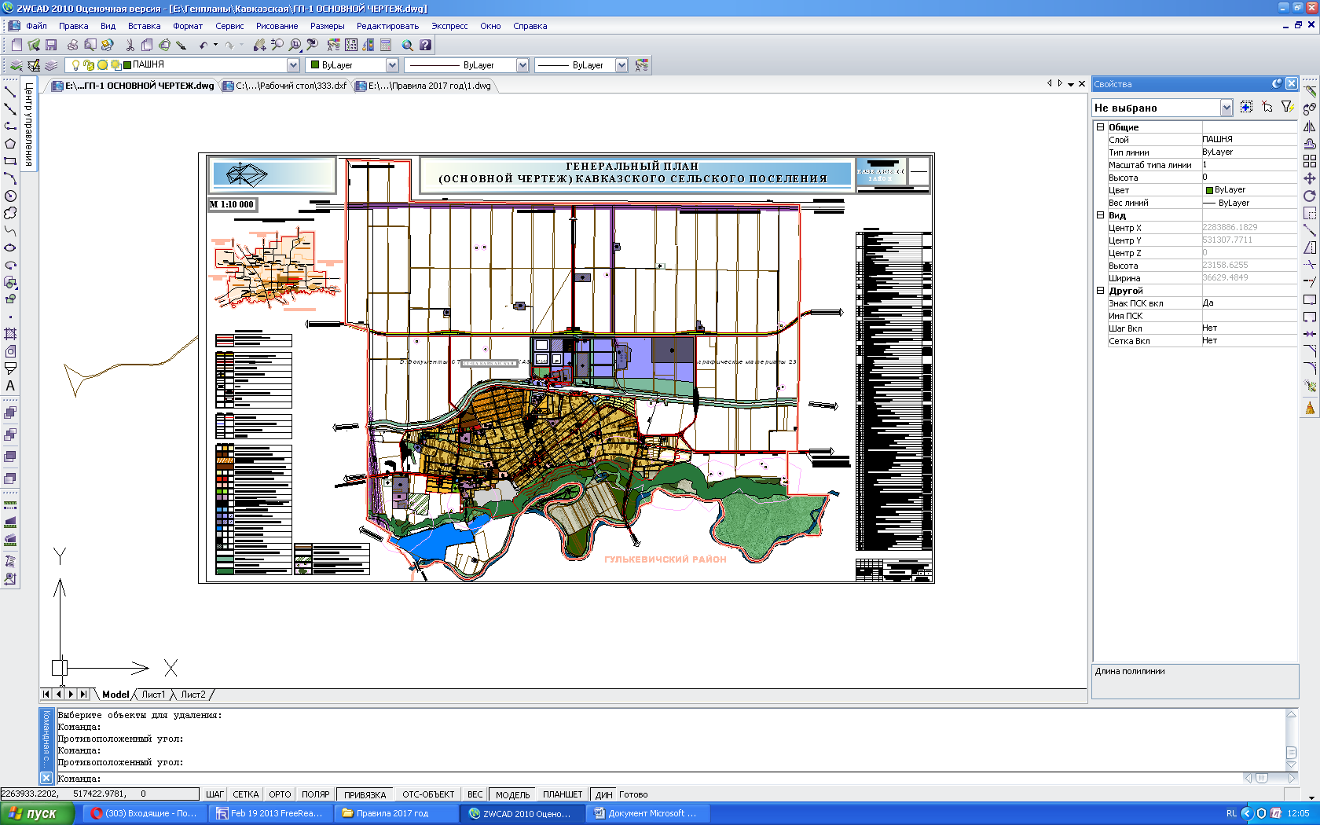

Заместитель главы муниципального
образования Кавказский район И.Д. Погорелов

